**ListView**

Các đối tượng ListViews là một trong các thành phần khiến React Native được nổi bật với các Framework khác. Trên thiết bị di động, ListView là một thành phần quan trọng cho phép hiển thị dữ liệu nhìn rất mượt mà.

ReactNative ListView yêu cầu 2 props: **dataSource** và **renderRow**. Datasource là dữ liệu sẽ được hiển thị lên, **RenderRow** sẽ trả về một khung chữa các thành phần(các bạn cứ hiểu như **RenderRow** sẽ là bức tường với các ô còn DataSource sẽ là các đồ vật mình treo lên hoặc để vào các ô đấy), renderRow sẽ được gọi mỗi khi load row mới lên DOM.

Những đối tượng List có khả năng hiển thị dữ liệu rất tuyệt vời, bạn có thể thấy hầu hết các ứng dụng lớn đều có sử dụng ListView nó gồm các sections, headers hoặc footers. Ví dụ ứng dụng của Dropbox, Twitter, …

Code:

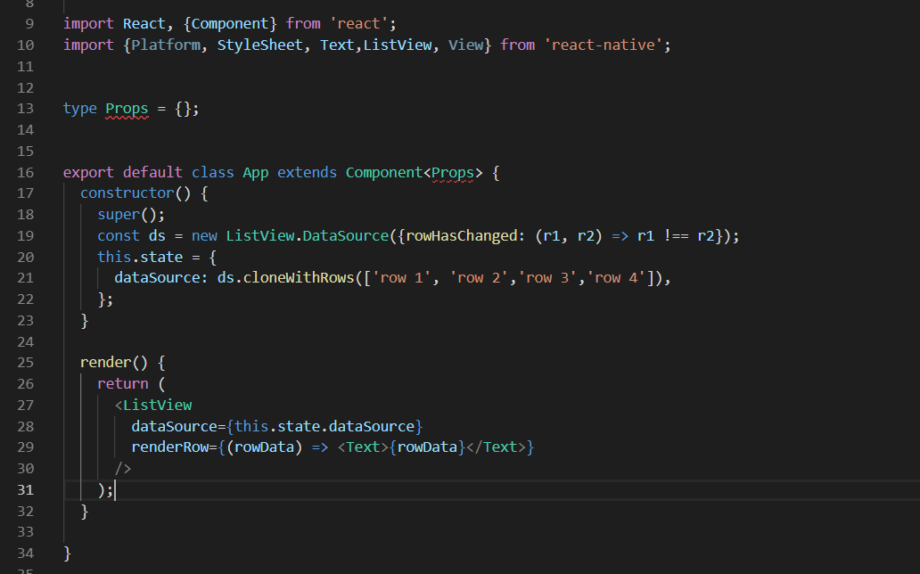

Kết quả chạy được:

